Abstract
Deep neural network ensembles在近年來獲得高度重視，在一些關鍵任務中為了達到更好的accuracy和generalizebility，我們會需要大量的deep neural network，而這也使的運行時間和空間的成本增加。
本篇論文提出了一個新穎的Hierarchical ensemble pruning方法，他可以在M個model中找到一個M的子集S，其中S有更好的ensemble accuracy，我們稱此方法為HQ。
本文提出的HQ包含三個新穎的技術:(1)我們用focal diversity metrics精準得到一個ensemble中model的negative correlation;(2)我們引入了基於focal diversity的hierarchical pruning algorithm;(3)我們設計了一種focal diversity共識方法找到negative correlation較低，並且更小的ensemble。

Introduction
深度神經網絡集成因結合多個深度神經網絡的智慧而提高了泛化性和強健性，因此受到了越來越多的關注。最近的研究表明，具有高多樣性的深度整合預計在失敗獨立性方面更為優越，這對提高整體整合的準確性和強健性至關重要。對於具有較大規模（例如10個模型）的deep ensemble，通常可以找到較小的deep ensemble（例如3或4個模型），其分類泛化性能比起整個深度整合相同或更優。識別出小而高度多樣的深度整合，可以實現相同或更優的整合準確性。
Ensemble learning的演進主要由以下三個互補的研究方向構成，第一個為設計了使用一組weak model進行集成訓練的算法，像是bagging、boosting和random forest，這類方法通常需要包含數十個或數百個model的大型整合。本文貢獻於這第二個研究方向。第三個研究方向聚焦於ensemble中的model投票獲取ensemble預測，例如simple averaging、major voting和plurality voting。

Hierarchical pruning with focal diversity
考慮到一個有M個model的ensemble，可記為EnsSet(F₀F₁…F_{M-1})。若要考慮所有至少含有兩個model，並且至少刪減一個model的ensemble，則共有$\left({M \atop 2}\right)$+$\left({M \atop 3}\right)$+….. $\left({M \atop M-1}\right)$=2^{M}-(M+2)種子集，在M的大小太大時則此暴力法顯得不切實際，也因此高效修剪非常重要。
我們首先利用naive diversity作為baseline ensemble pruning方法，利用negative sample去計算每個EnsSet的diversity score，其中negative sample是由model的預測錯誤而來。
對於修剪給定的包含 M 個個別模型的整個深度整合，可以分為三個步驟，首先對EnsSet中的每個候選集利用CK、BD、KW或GD算出diversity score，第二我們計算平均的diversity threshold，第三步將diversity score低於threshold的ensemble放到GEnsSet，剩下的ensemble則可以被刪去。
圖1a中顯示了1013個整合結果，其中紅色虛線為diversity threshold，黑色虛線為整個ensemble的accuracy，由此可知左上角的ensemble都是較優的ensemble。
四個評估deep ensemble pruning algorithm的指標:(1)在GEnsSet中選擇任一ensemble的accuracy範圍;(2)Precision，即ensemble的accuracy;(3)Recall;(4)成本，即減少了多少個model。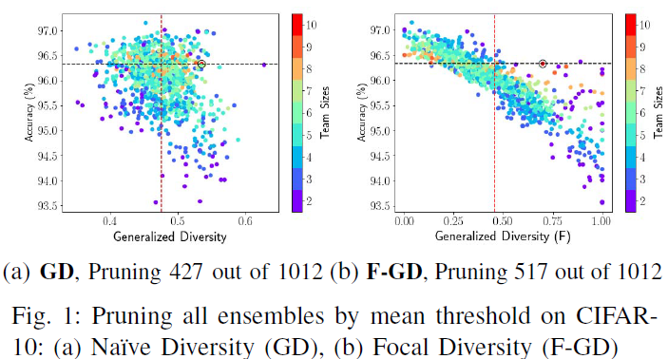

Focal diversity based hierarchical pruning
我們的focal diversity metric設計旨在更準確地得到每個ensemble的failure independence diversity，換句話說，給定一大小為S的ensemble，我們用S裡面的model作為focal model去收集negative sample並計算diversity score。與常規評估ensemble的方法不同(從任何一個或多個model隨機抽取negative sample)，我們從特定的focal model中隨機選擇negative sample去計算diversity score。
若一個ensemble的diversity score較高，表示該ensemble的多樣性不足，預測錯誤的相關性高，也意味著有冗餘的model，而這些diversity score較高的ensemble的superset也將繼承這個特性。舉例來說，若F₅F₆的diversity score較高，則F₀F₅F₆的diversity score也會高。基於上述方法，我們首先選出所有含有2個model的ensemble，共$\left({10 \atop 2}\right)$=45個，並依diversity score做降冪排列，保守作法將diversity score最高的10%去掉。
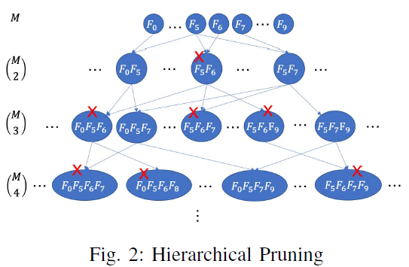
圖3為根據上述方法的實作結果，我們可以從中發現一些特性:(1)在model數量相同的ensemble中，focal diversity score越低的ensemble擁有較高的ensemble accuracy;(2)由於基於focal diversity的hierarchical pruning更著重於相同大小ensemble之間的比較，我們可以更清楚的觀察到focal diversity和ensemble accuracy之間的關係，從而提高pruning的效率;(3)此修剪法可以直接限制model的數量，也就是時間和空間的成本。
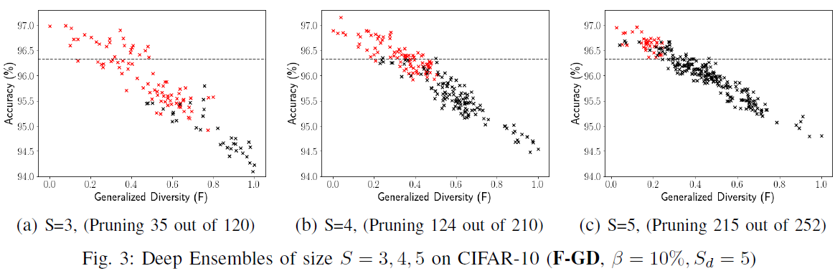

Experimental evaluation
我們在兩個基準數據集CIFAR-10和ImageNet上進行了大量實驗，所有實驗均在一台搭載Nvidia GTX 1080Ti的Intel Xeon E5-1620伺服器上執行，運行Ubuntu 16.04。hierarchical pruning algorithm包括一個超參數β，用於確定要修剪的百分比，較高的β會修剪更多的ensemble，因此可能導致降低recall。圖4顯示了在model數量為4的ensemble中，β對precision和recall的影響。
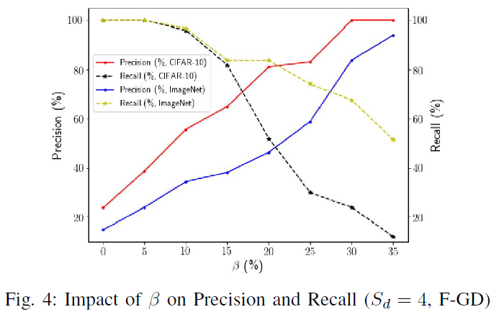
表4呈現了四種hierarchical pruning方法的結果，其中model數量為5，β設為10%。基於diversity consensus voting的focal diversity pruning，由MAJ-F表示，保持100%的precision。由於它通過消除那些未被至少三種focal diversity metric選中的ensemble，進一步精煉修剪結果，因此稍微減少了所選ensemble的數量，因此，它的recall稍低。
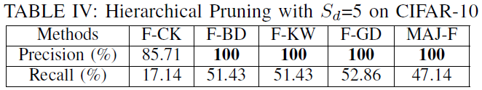

CONCLUSION
我們提出了一種基於focal diversity的hierarchical ensemble pruning方法，可以在保留相同或實現更好ensemble accuracy的同時，找到較小的deep ensemble。本文提出了三個原創性的貢獻:(1)我們使用focal diversity metric準確計算ensemble之中各個model的negative sample，這是一種高效識別ensemble diversity並找出好的ensemble的方法;(2)我們提出一個hierarchical pruning algorithm，可以逐步消去高negative correlation的ensemble;(3)我們提出HQ方法，可以找到更小的、並且有更高precision的ensemble。

